Oddíl Sportovní gymnastiky Pelhřimov
pořádá
XII.ročník
MEMORIÁLU ZUZANY HARTLOVÉ


DVOJBOJ Lavička-Prostná MIMI 2014 a mladší
TROJBOJ Bradla- Kladina – Prostná
VS0A 2012-2014,
VS1A, VS1B, VS3C,VS4B, VS5B + VS6B
Žákyně VS4C, JuniorkyC + ŽenyC

Sobota dne 4.4.2020
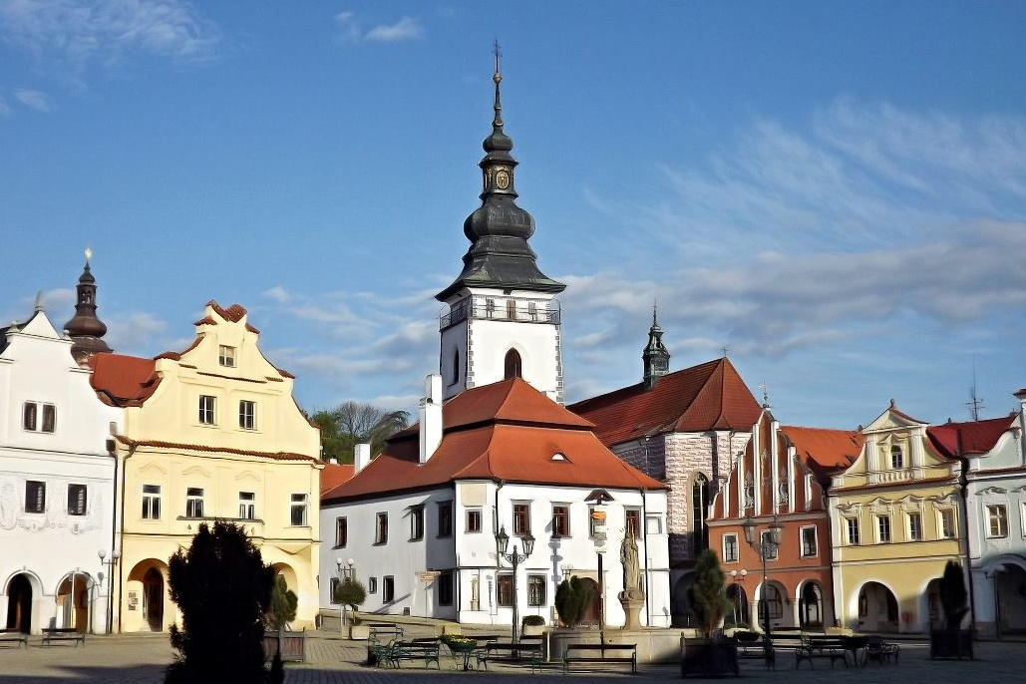

Sportovní hala- Nádražní ulice Začátek v 9.00hod

Rozpis
Datum: Sobota 4.4.2020
Místo: Velká Sportovní hala Pelhřimov- Nádražní ulice
Pořadatel: SG Pelhřimov
Činovníci: ředitel závodu: Zourová Světlana
hl.rozhodčí : Svobodová Štěpánka
vedoucí nástupu: Švecová Zdeňka

Podmínka účasti: včas zaslaná přihláška obsahující jméno a datum nar. závodnice,
příslušnost TJ, jméno trenéra, jméno a kvalifikaci rozhodčí

Přihlášky prostřednictvím GISU do SOBOTY 28.3.2020
Případné dotazy psát na e-mail Zourová Světlana,
F.B.Vaňka 1971
393 01 Pelhřimov
mob.:721 847 097
nebo e-mail: SvetlanaZourova@seznam.cz

Startovné: 150 Kč na závodnici
Rozhodčí: každý oddíl přiveze s sebou kvalifikovanou rozhodčí na 4závodnice 1rozhodčí ( při nedodržení pokuta 200 Kč). Rozhodčí přihlášení na GISU nebo na e-mail.
Losování: bude provedeno 1.4.2019
Stravování: otevřený bufet v suterénu kuželny
Ceny: závodnice na 1. – 6. místě obdrží medaile a diplom, ostatní drobné ceny
Ubytování: případný požadavek je nutno 3týdny předem nahlásit

!Omezení: POZOR nejvíce 6 závodnic v I. a II. kategorii z každého oddílu mimo pořádajícího !

Po skončení závodu I., II. a III.kategorie bude vyhlášení výsledků a organizované rozcvičení další kategorie
Dvojboj Lavička - prostná
TECHNICKÉ USTANOVENÍ
I.kategorie MIMI 2014 a mladší
LAVIČKA
Skladební požadavky 4prvky každý prvek dle pravidel (ZP-DTP , FIG) + 0,5 b
( arabeska a váha prvek hodnoty A pro tento závod )

PROSTNÁ: gymnastický pás 10m
Skladební požadavky 4 prvky každý prvek dle pravidel (ZP-DTP , FIG) + 0,5 b
( arabeska a váha prvek hodnoty A pro tento závod )

Maximální výchozí známka D u této kategorie je 2,00b ; do výchozí známky se započítávápouze 4 prvky , známka E z 10 b.
Srážky dle Pravidel SG

I.kategorie MIMI 2014 a mladší
II.kategorie MLADŠÍ ŽÁKYNĚ VS0A 2012-2014
III.kategorie VS 1 2012-2013
IV.kategorie VS1B 2011 a starší
V.kategorie VS 3C 2010-2011
VI.kategorie VS 4C 2008-2009
VII.kategorie VS 5+6C
VIII.kategorie VS 4B Žákyně 2008-2011
IX. kategorie VS5B+VS6B

Cvičí se na páse 15 m.
Hudební doprovod na CD ,náhradní na flešce popřípadě poslat e-milem

Časový program: 7.30 prezentace, trénink
8.00 rozcvičení I. II. III a IV.kategorie
8.40 porada rozhodčích a trenérů
9.00 nástup závodnic
9.15 zahájení závodu I. II. III. a IV.kategorie
17.30 předpokládaný konec závodu

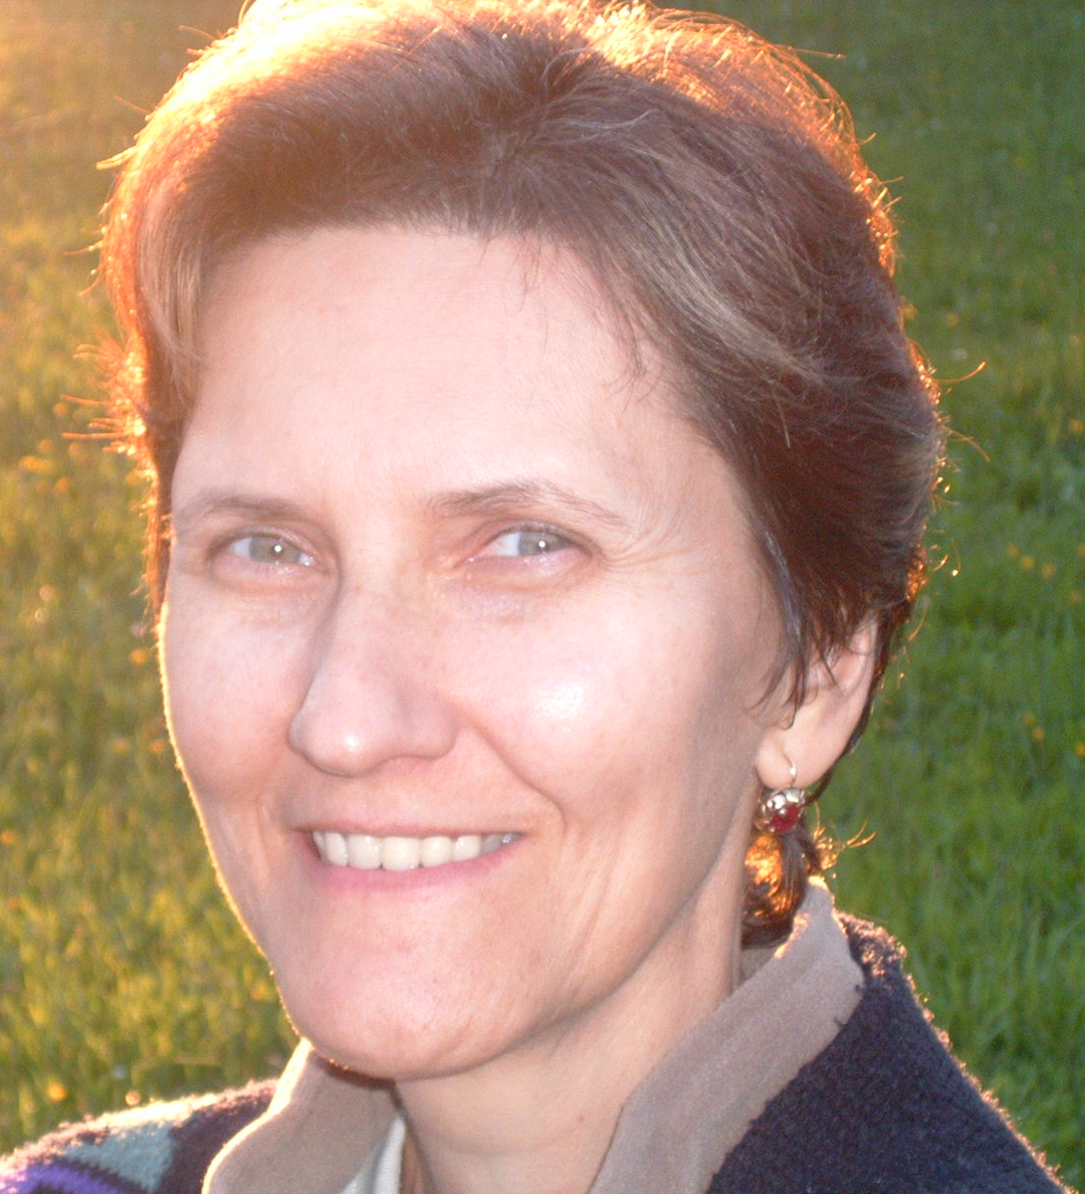
Zuzana Hartlová 23.12.2008

Firma GYM- sport www.gym-sport.cz
Vám u vstupu do Sportovní haly nabídne:
Gymnastické závodní a tréninkové dresy , tréninkové legíny všech délek a velikostí (krátké, tříčtvrteční a dlouhé) z kvalitní strečové a ekologické bavlny
Vše za skvělé ceny nejen pro malé začínající gymnastky ale i pro zkušené závodnice
